1. | Spintelė su atlenkiamu priestaliu pacientui palatoje. | Spintelės bendri matmenys be ratukų: PxGxA: plotis 440mm, gylis 400mm be durelių, aukštis 800 mm (±10 mm.) Spintelės dugno ilgis 600mm. Su ratukais (rateliai su minkšta guma) 2 ratukai su stabdymo mechanizmu, ratukų keliamoji galia ne mažiau 40kg. 1 stalčius ir durelės, kurie išsitraukia/atsiveria iš priekio ir galo, viena reguliuojamo aukščio lentyna viduje ir 3 pakabelės išorėje. Stalčiaus aukštis 150mm. Tarp stalčiaus ir durelių tarpo nėra. Spintelės kampai turi būti užapvalinti, be aštrių kampų. Ištraukiamas priestalis, kurio ilgis ne mažiau 700 mm. Spintelės viršus ir priestalis padengtas plastikine neslydžia danga. Pageidautina, kad spalva nebūtų balta.  Spintelė pagaminta iš ne mažiau kaip 18mm LMDP. Stalčiaus dugnas gali būti plastikinis arba ne mažiau nei 4mm storio faniera, kuri padengta fenolio plėvele arba kita lygiaverte medžiaga, kuri atspari drėgmei ir dezinfekcinių medžiagų ar valymo ploviklių poveikiui. Spintelės briaunos laminuotos ne plonesne nei 0,4 mm. storio ABS/PVC briauna, stalviršio, durelių briaunos laminuotos ne plonesne nei 2 mm. storio ABS/PVC briauna, kurios spalva turi sutapti su spintelės spalva. Spintelė turi būti stabili – nereikalaujanti papildomo tvirtinimo prie sienos. Rankenėlės metalinės, spalva ir forma – derinama. Paviršius turi būti atsparus valymui, dezinfekcinėms priemonėms ir medžiagoms. Baldų spalva ir tikslūs matmenys bei priedų ( kabliukų, atlenkiamo staliuko, durelių atvėrimas ir dugno padėtis ) sumontavimą pagal kairinę arba dešininę pusę derinami su Užsakovu vietoje. | 300 vnt. | 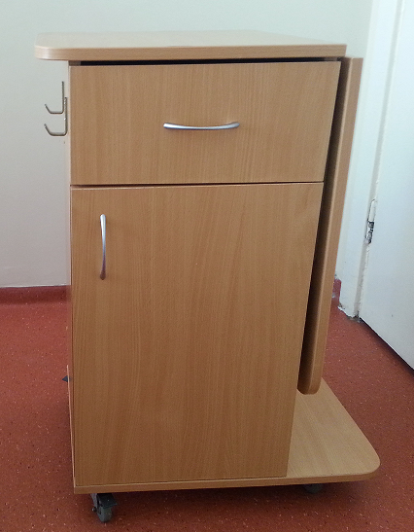

TECHNINĖ SPECIFIKACIJA

SPINTELĖ SU ATLENKIAMU PRIESTALIU PACIENTUI PALATOJE

Reikalavimas: Spintelės stalčių bėgeliai ir pakeliamos stalviršio dalies fiksavimo mechanizmai turi būti pagaminti iš metalo.
Prekė turi būti tiekiama visą sutarties galiojimo laikotarpį ,pagal poreikį ir pasiūlyme nurodytas kainas. Prekė turi būti pristatomos tiekėjo transportu šiais adresais :
1. Liepojos g.39, Klaipėda;
2. Liepojos g.41, Klaipėda;
3. Liepojos g.43, Klaipėda;
4. Liepojos g.45, Klaipėda;
5. Liepojos g.49, Klaipėda;
6. Aušros g. 27 Švėkšna Šilutės raj.;
7. Klaipėdos pl. 76 ,Palanga;
8. Vytauto g.153, Palanga.

Baldai turi būti atvežami pilnai surinkti(arba surenkami vietoje tiekėjo jėgomis) per 15 kalendorinių dienų nuo užsakymo pateikimo dienos.
Baldams turi būti suteikiama 24 mėn. garantija.
Baldų kiekiai pateikti preliminarūs pasiūlymų įvertinimui. Baldai bus perkami pagal faktinį poreikį , pagal techninėje specifikacijoje nurodytus baldų išmatavimus ir kainas. Tiekėjas pateikdamas pasiūlymą patvirtina , kad bus tiekiamos techninę specifikaciją atitinkančios prekės.
Tiekėjas sutarties vykdymo metu turi pasiūlyti užsakovui galimybę rinktis12 vnt. baldų spalvų lygaus ir medžio imitacijos paviršiaus.
Tiekėjas, pateikdamas pasiūlymą turi įvertinti visą pirkimo objekto apimtį, kuri reikalinga tinkamai ir pilnai įgyvendinti sutartį ir galutinio rezultato perdavimo užsakovui (esant poreikiui baldų darbo brėžinių parengimą, derinimą su užsakovu, gamybą, baldų transportavimą nuo gamybos vietos iki baldų montavimo vietos, užnešimą iki baldų montavimo vietos, baldų montavimą bei baldų pakuočių, statybinių šiukšlių išvežimą, ir kt.). Atliekant baldų montavimą, tiekėjas neturi pabloginti esamų patalpų būklės.

Žalieji reikalavimai:
1. ne mažiau kaip 80 proc. balduose naudojamos medienos, medienos medžiagų ir gaminių turi būti iš miškų, sertifikuotų naudojant FSC ar PEFC miškų sertifikavimo sistemas arba lygiavertes sertifikavimo sistemas;
2. visos plastikinės dalys, kurių masė ≥ 50 g, turi būti paženklintos kaip tinkamos perdirbti pagal LST EN ISO 11469 „Bendrasis plastikinių gaminių identifikavimas ir ženklinimas“ (toliau – LST EN ISO 11469) ar lygiavertį standartą;
3. jei baldo kamšalo sudėtyje naudojamos sintetinės poliesterio medžiagos, jų sudėtyje turi būti dalis perdirbtų medžiagų;
4. paviršiams dengti naudojamuose produktuose:
4.1. neturi būti pavojingų cheminių medžiagų, klasifikuojamų priskiriant bet kurią iš nurodytų pavojingumo frazę pagal Reglamentą (EB) Nr. 1272/2008: kancerogeninės (H350, H350i, H351), sukeliančios paveldimus genetinius defektus (H340, H341), toksiškos reprodukcijai (H360D, H360F, 361f, 361d), pavojingos vandens aplinkai (H400, H410, H411), toksiškos ar labai toksiškos (H300, H301, H310, H311, H330, H331), kenkia organams (H370), veikdamos ilgą laiką pakenkia kai kuriems organams (H372);
4.2. neturi būti daugiau kaip 5 proc. masės lakiųjų organinių junginių (LOJ);
4.3. neturi būti chromo (VI) junginių;
4.4. formaldehido išmetamieji teršalai neturi viršyti 0,05 ppm.
Reikalinga pateikti dokumentus patvirtinančius keliamus aplinkos apsaugos reikalavimus.

